NISSAN　アジャスター・リア・ロワアーム確認書

丸印のみの発行対応になります

×印は発行不可になります。





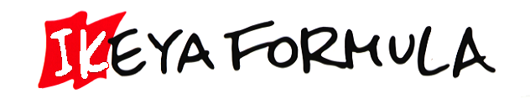

**株式会社イケヤフォーミュラ　申請書類係**

**TEL　0289-64-5652　　FAX　0289-65-2067**

**〒322-0046　栃木県鹿沼市樅山町427-1**